**데이터구조 및 프로그래밍실습 3분반**

**설계 프로젝트**

학번 : 202111328

이름 : 박수찬

본인의 Github 주소 : https://github.com/ParkSuchan

(본 과제의 코드를 본인의 Github에 업로드 하세요)

**문제 1.**

1. 본 문제를 풀기위해 사용한 데이터 구조를 제시하고 간단히 설명하세요.

정렬(sort)이란, 크기와 순서가 제각각인 배열에서 특정 기준에 맞게 데이터의 순서를 재배치하여

열거하는 알고리즘이다. 뒤로 갈수록 큰 숫자를 배치하는 오름차순 정렬과 앞쪽에 큰 숫자를

배치하는 내림차순 정렬이 있다. 정렬 알고리즘의 유형에는 삽입 정렬(Insert Sort), 쉘 정렬(Shell Sort), 선택 정렬(Selection Sort), 퀵 정렬(Quick Sort), 버블 정렬(Bubble Sort) 등이 있다.

1. 본인이 작성한 파이썬 Code 캡처 이미지를 첨부하고 Algorithm Analysis를 수행하세요.

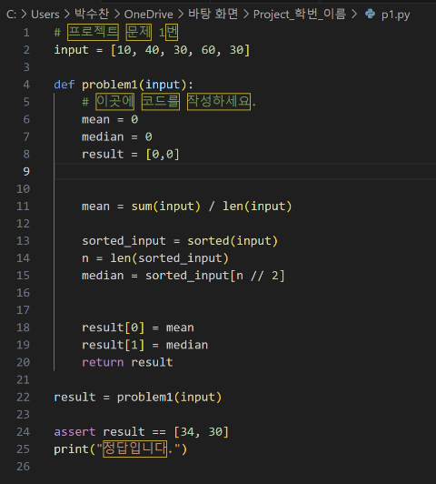

Algorithm Analysis : O(n log n)

**문제 2.**

1. 본 문제를 풀기위해 사용한 데이터 구조를 제시하고 간단히 설명하세요.

스택(stack)은 모든 원소들의 삽입((insert)과 삭제(delete)가 리스트의 한쪽 끝에서만 수행되는

제한 조건을 가지는 선형 자료 구조로서, 삽입과 삭제가 일어나는 리스트의 끝을 top이라 하고,

다른 한쪽 끝을 bottom이라 한다. 스택의 top에 새로운 원소를 삽입하는 것을 push라 하고,

스택의 top으로부터 한 원소를 제거하는 것을 pop이라 한다.

1. 본인이 작성한 파이썬 Code 캡처 이미지를 첨부하고 Algorithm Analysis를 수행하세요.

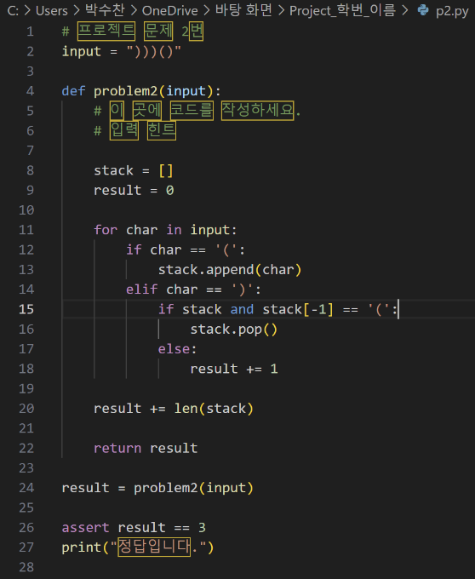

Algorithm Analysis : O(n)

**문제 3.**

1. 본 문제를 풀기위해 사용한 데이터 구조를 제시하고 간단히 설명하세요.

깊이 우선 탐색(DFS)은 그래프를 탐색하는 알고리즘으로, 시작점을 기준으로 깊은 경로를

탐색하는 방식이다. 기본적으로 그래프의 구조를 따라 현재 위치에서 인접한 노드를 방문하는데,

분기점이 나타나게 되면 한 쪽 분기의 모든 경로를 탐색한 뒤 다른 쪽의 분기를 방문하게 된다.

탐색 도중에 더 이상 진행할 수 없게 되면, 직전 노드로 돌아가 그 노드의 남은 인접 노드를

탐색하도록 한다.

1. 본인이 작성한 파이썬 Code 캡처 이미지를 첨부하고 Algorithm Analysis를 수행하세요.

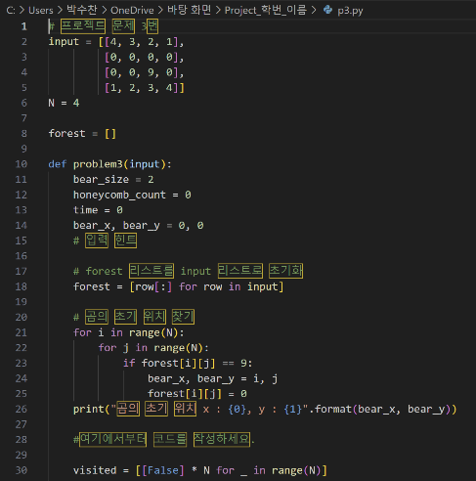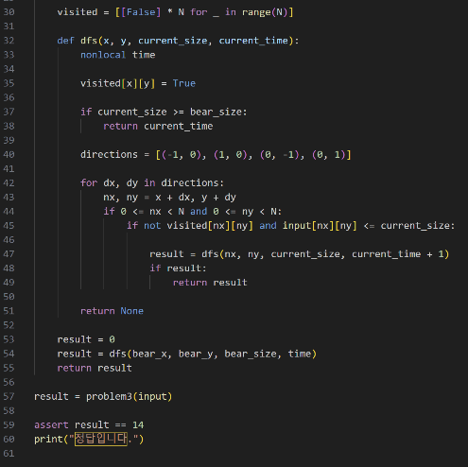

Algorithm Analysis : O(n^2)